外逃港毒罗冠聪，又接到了一个“民主基金”的新活

原创 有里儿有面 [有理儿有面](javascript:void(0);)

**有理儿有面**

微信号 youli-youmian

功能介绍 你说是不是

2021-05-14[原文](https://mp.weixin.qq.com/s?__biz=Mzg3MjEyMTYyNg==&mid=2247530194&idx=1&sn=cc3be6ef33d7408cbe0077b483e4303f&chksm=cef622a7f981abb1222cb4cdff9d390a3cac49b9dbbe0e06177a9c5c63f5ff22c2f4115415bd&scene=27#wechat_redirect&cpage=38) 发表于

收录于合集





**全文共2458字，图片6张，预计阅读时间为7分钟。**

**文章首发于“有理儿有面”（youli-youmian），欢迎大家在朋友圈和微信群转发。**

**公众号及其他平台转载请在后台留言。**



▼

去年，因违反《香港国安法》而外逃英国的港毒分子罗冠聪，在变异病毒和失业的双重压力下，过得日子紧巴巴的，很不舒服。毕竟要讨生活，但他一个港毒分子，会做什么呢？没有会做的，只能继续接着反华，赚狗粮以维生。

你看，这两天他又接了个新活。

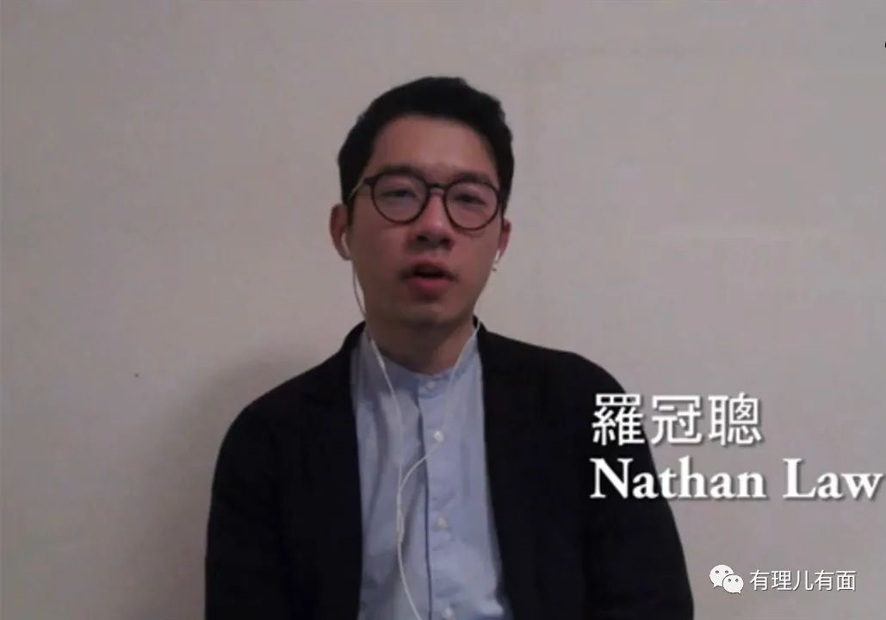

5月10日、11日，一个叫“2021哥本哈根民主峰会”的会议，在丹麦举行。古人说无酒不成席，现在欧美国家是“无华不成会”。只要是吃“民主”这碗饭的，不聊中国，会议就开不下去。为了显示自己特别“民主”，组织方就邀请（雇佣）了台毒、港毒参与会议发言。

虽然没听过这个会议，但是“民主”听起来就很高大上。人家G7叫7大工业国组织峰会，这个也叫峰会。虽然是个山寨版，但是毕竟能露脸，台毒还是很高兴的，蔡英文亲自上阵。而港毒这边，逃亡英国的罗冠聪近水楼台先得月，抢得了这份薪水。

蔡英文和罗冠聪在会上发言说了什么？不用想也知道还是那些老套路，蔡英文就是要民主、要自由、要台毒，所以“民主”们要团结起来对抗中国，否则台湾就要被统一了。而罗冠聪则是借机宣传 “香港抗争精神”，推动“国际战线”，抹黑香港现行法治、“一国两制”制度、国安法及爱国者治港理念。没啥新意，就不重复了。

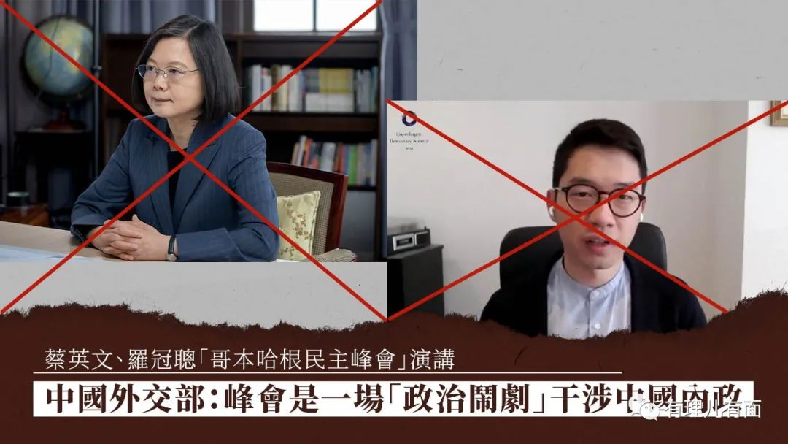

这个“2021哥本哈根民主峰会”估计小伙伴也确实没有听过。我简单的介绍一下，这个“峰会”是丹麦民主联盟基金会举办的。这个基金会由丹麦前首相兼北约前秘书长拉斯穆森创办。北欧四国，都有傲慢的种族主义传统，嘴上说着民主、自由，甚至有时伪装成左派，但事实上骨子里就是白人至上的极右思想。在第三世界饥荒时，他们可以用廉价的同情心泛滥一下，但如果发展中国家要通过努力奋斗，想过上发达国家的生活，他们就会跳出来配合大国打压发展中国家。在这次会议上，浑身种族主义的“民主基金”暴露无遗。

丹麦外交大臣科弗德作为东道主，就在峰会发表演讲。他强调当人权和言论自由等普世价值观受到压力时，他们需要站得更稳，做出更快和更强的反应。接着就谴责中国因为欧盟制裁，而对欧盟实施反击制裁是“可悲”，并透露正在准备新的“基于价值观”的外交政策和安全战略。

看到没，他们的“民主”就是我可以打你，你要敢还手就是反民主。发展中国家只有跪下来任他们打骂剥削，才是“民主”。

对于这种小丑表演，外交部发言人华春莹在5月11日例行记者会中回复：所谓哥本哈根民主峰会充满意识形态偏见，‍‍那根本就是一场不折不扣的政治闹剧。

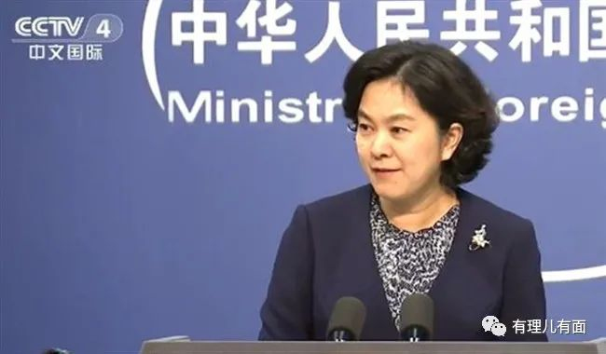

中国全力确保发展成果更多和更公平地惠及全体人民。经过70多年的不懈努力，14亿中国人民摆脱了绝对贫困，确保了人人有饭吃、人人有房住、人人有学上、人人有医疗，人民不再遭受战乱贫困和饥饿之苦。

最后华春莹明确的点出：中国的民主才是真正的民主。

一群假民主混在一起，研究如何用“民主”打压中国人民，分裂中国，不让中国人过上好日子。外交部就用真民主，打脸假民主。

这个山寨“民主基金”举办的山寨“民主峰会”虽然破坏性不大，但真实目的是为下一步做准备的。

在背后大手指挥下，另一个比较老的反华“民主峰会”日内瓦人权与民主峰会也于5月6日在推特上发布消息称，将于6月8日在线上举行“2021年日内瓦人权与民主峰会” ，并明确罗冠聪将在会议上发言。

这个日内瓦人权民主峰会，是由25个美西方民主基金资助的NGO组织组建，公开宣称就是针对中国、越南、古巴、伊朗、朝鲜、巴基斯坦、俄罗斯、委内瑞拉等国家。后来越南和美国关系好了，名字就没怎么出现。

2008年开始，这个草台班子每年一届的宣传假民主。以前大都是邀请（雇佣）藏毒分子、内地非法传教的地下教会逃犯上去发言抹黑中国。2019年香港修例风波发生后，这些NGO找到了新的表演者，罗冠聪也顺利找到新工作。

事实上，第二个“民主峰会”也一样是热身赛，大手的真实目的是联合国。根据联合国人权理事会安排，6月下旬将召开2021年第二次理事会会议。

2020年10月，联合国大会投票选出新一届人权理事会成员，包括中国、俄罗斯、巴基斯坦、古巴在内的15个国家成功当选，将从2021年1月1日起开始为期三年的任期。而背后大手却因为懂王的任性，2018就摔桌子宣布退出人权理事会了。

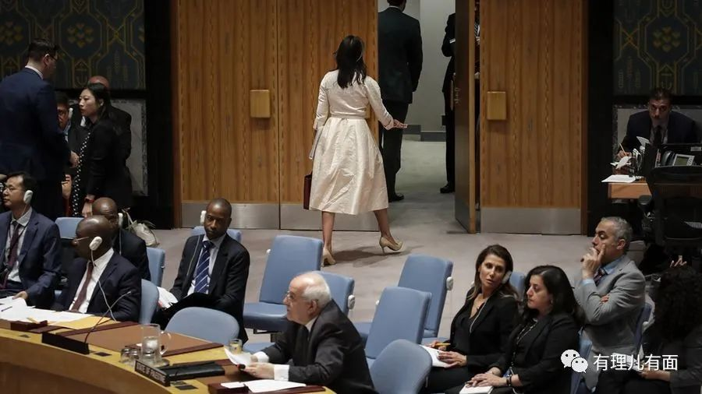

拜登上台后，发现“民主”这件很好用的工具被懂王玩丢了，于是只能宣布计划重新加入联合国人权理事会。歌曲都有唱“爱情不是你想买，想买就能买……”，联合国也不是你家后院，想退就退，想进就进，只能一步步重头再来。2月份，美国国务卿布林肯和一名高级外交官就在日内瓦宣布，美国将以观察员身份重返联合国人权理事会，并会寻求当选正式成员国的可能性。

美国重返联合国人权理事会后，直至2021年底，身份将是观察员，没有投票权；如果当选成员，任期将从2022年1月开始。你想回来做成员，起码要等10月份联合国大会投票，而要拉到选票就要找点事情来炒热度。

在现有人权理事会中，也有不少美国的“仆从国”，他们也可以在权限里邀请一些人到联合国发言。而人权理事会6月份即将召开今年的第二次会议，如果能在会上抹黑中国，就可以宣传世界需要美国领导的老调，为美国重回做铺垫。而这些反华言论出自中国籍人员之口，效果会更好。于是罗冠聪这个小棋子，就有了他的作用了。

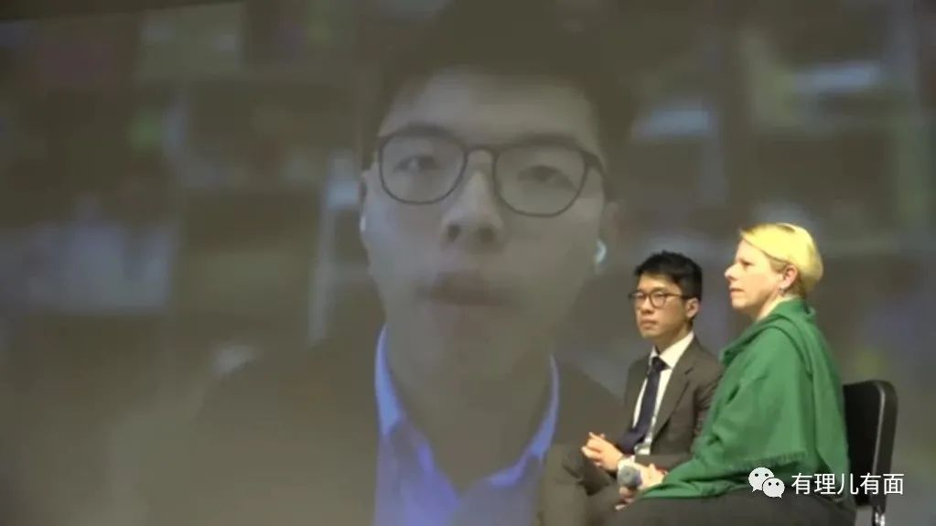

不想做中国人的港毒，却因为中国人的身份才有资格被西方反华势力利用，多么的讽刺。

在此之前，罗冠聪频频亮相发声，可以说就是提前做“铺垫”。在6月份的人权理事会上，仆从国将借罗冠聪之口，以“香港人权”为名向中国发难，意图使中国陷入西方的“人权、民主”陷阱。

知道了这些，我们要怎么办？不用怎么办，我们做好自己，发展好国内经济，每个人安居乐业，少有所养老有所依，就是实实在在的实践民主。我们全力建设社会主义现代化强国，让假民主们沉浸在“天朝上国”的美梦之中就好，等到被社会主义强国超越，逼着他们肯“睁眼看世界”之后，才能放下身段，学习什么是让人民过上幸福生活的真民主。

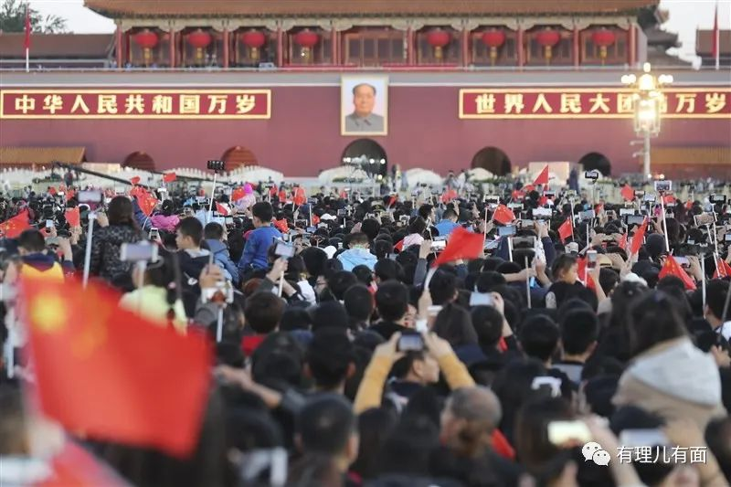

**图片来自网络**





**关注公众号：**

**有理儿有面**

**理   性｜   揭   秘｜   探   讨**







有里儿有面

**微信扫一扫赞赏作者** **赞赏**

已喜欢，对作者说句悄悄话

取消

**发送给作者**

**发送**

最多40字，当前共字

 人赞赏

上一页 1/3 下一页

长按二维码向我转账

受苹果公司新规定影响，微信 iOS 版的赞赏功能被关闭，可通过二维码转账支持公众号。

### 精选留言

用户设置不下载评论